Подключение онлайн-мониторинга к не-Unicum торговым аппаратам
Выбор сим-карты
Для работы GSM-модема необходимо приобрести SIM-карту, у которой должны быть активированы следующие услуги:
- GPRS-интернет с округлением не более 1 КБ (или с округлением не более 10 КБ, но с бесплатным 1 КБ в начале сессии)
- Входящие SMS-сообщения
- Входящие голосовые вызовы. В качестве альтернативы голосовым вызовам можно использовать сим-карты с входящими вызовами данных (CSD) (ТОЛЬКО НА ТЕРРИТОРИИ РФ, а в случае подключения к собственному серверу – только на территории той страны, в которой физически располагается сервер). При использовании CSD вместо голосовых вызовов время отправки запросов увеличено. Также необходимо не отключать галку CSD в онлайн-мониторинге на странице “Опции соединения с сервером”, а в случае перерегистрации, проверить, что эта галка установлена.
У SIM-карты должны быть ОТКЛЮЧЕНЕЫ следующие услуги / возможности:
- PIN-код
- Автоответчик – ОБЯЗАТЕЛЬНО!!!!!!!!!!!!!!!!!!!!!!!!!!!!!!!!!!!!!
- антиАОН
Сим-карта не должна быть в сети M2M, так как в этом случае, она скорее всего поддерживает SMS и CSD-связь только в рамках сети M2M.
Не рекомендуется использовать сим-карты с безлимитным интернетом.
Для успешного подключения необходимо знать следующие параметры SIM-карты:
- Номер телефона в международном формате.
- Точка доступа для пользования услугой GPRS-интернет (для SIM-карт Билайн точка доступа: internet.beeline.ru или home.beeline.ru, в зависимости от тарифа, для МТС: internet.mts.ru, для Мегафон: internet, для Теле-2: internet.tele2.ru, …). Не путать с точкой доступа для услуги GPS-WAP. Как правило, при подключении через точку доступа WAP, оплата трафика производится по завышенным тарифам.
- Логин и пароль для подключения к точке доступа (для SIM-карт Билайн логин и пароль: beeline/beeline, для МТС: mts/mts, для Мегафон: gdata/gdata, для Теле-2: tele2/tele2, …)
- Наличие услуги входящих голосовых вызовов.
- Наличие услуги входящих вызовов данных (CSD).
Совместимость и указание первоначальных настроек при заказе комплекта плат.
Для подключения онлайн-мониторинга в аппарат необходимо установить устройство “Unicum Telemetry Kit”. Данный комплект можно установить только в аппараты, которые прошли испытания и внесены в реестр в сервере онлайн-мониторинга. Дополнительно к аппарату предъявляются следующие требования:
- Аппарат должен функционировать в платном режиме
- В аппарате должны использоваться платежные системы в протоколе MDB (протокол Executive не поддерживается онлайн-мониторингом)
- Аппарат должен поддерживать MDB-cashless 1.
При заказе данного устройства, необходимо сообщить требуемые аппаратные опции, а также MDB-настройки, которые будут прошиты в устройство.
Доступны следующие опции:
- Порт Ethernet (позволяет использовать карточную систему с хранением кредита на сервере).
- Аккумулятор (позволяет отслеживать отключение аппарата от сети, а также перемещение выключенного аппарата в течение суток).
- Инфракрасный порт IRDA (позволяет считывать аудит-данные на сторонние устройства с помощью протокола DDCMP).
- 2G или 3G модем.
Из основных настроек следует указать следующие (их можно будет поменять впоследствии через удаленное управление):
- Десятичная точка, которая используется в торговом аппарате и в подключенных платежных системах. По умолчанию, десятичная точка определяется автоматически по подключенным платежным системам.
- Скейлинг-фактор. Это – число от 1 до 255, которое является множителем цен в стандарте MDB. Чем больше данное число, тем более большие цены могут обрабатываться, но и дискретность принимаемых денег / цен – также больше. Максимально возможная цена / кредит равны 65534 умножить на данный скейлинг-фактор. Дискретность цен / кредита равна данному скейлинг-фактору. По умолчанию, скейлинг-фактор равен 50, что при десятичной точке 2 (что означает, что цены задаются в копейках) означает дискретность цен / кредита равной 50-ти копейкам (т. е. цена может быть 0.50, 1.00, 1.50, 2.00, …, цена не может принимать промежуточные значения), а максимально возможная цена / кредит равны 32767.00 (32767 рублей). Для платежных систем с десятичной точкой 0 (цены задаются в рублях) обычно задают скейлинг-фактор, равный 1 (дискретность = 1 рубль, максимальная цена = 65534 рубля). При скейлинг-факторе 1 и десятичной точке 2 дискретность цен равна 1 копейке, а максимальная цена равна 655 рублей 35 копеек).
- Максимальный наличный кредит, выше которого наличные не будут приниматься (торговый аппарат должен поддерживать данную сумму и максимальный кредит карты должен быть установлен минимум на 1 копейку выше данной суммы). По умолчанию, максимальный кредит устанавливается равным 599.99. Большинство итальянских аппаратов не поддерживают кредит, превышающий значение 655.34.

Установка устройства.
ВНИМАНИЕ! Все подключения необходимо производить при ВЫКЛЮЧЕННОМ питании аппарата!
Перед установкой устройства, в него необходимо установить SIM-карту, которая соответствует всем перечисленным выше требованиям. Сим-карта вставляется сбоку устройства справа, в ориентации, нарисованной на крышке устройства. Вставлять следует до щелчка. Чтобы вынуть сим-карту, необходимо нажать на нее еще раз. Запрещается извлекать / устанавливать сим-карту при подключенном устройстве, если питание аппарата включено.
После этого устройство устанавливается в аппарат. Устройство подключается к аппарату через шину MDB (платежные системы отключаются от контроллера аппарата и подключаются к устройству с помощью входящего в комплект кабеля, а в контроллер аппарата вместо платежных систем подключается устройство). Данное подключение проиллюстрировано на следующей схеме:
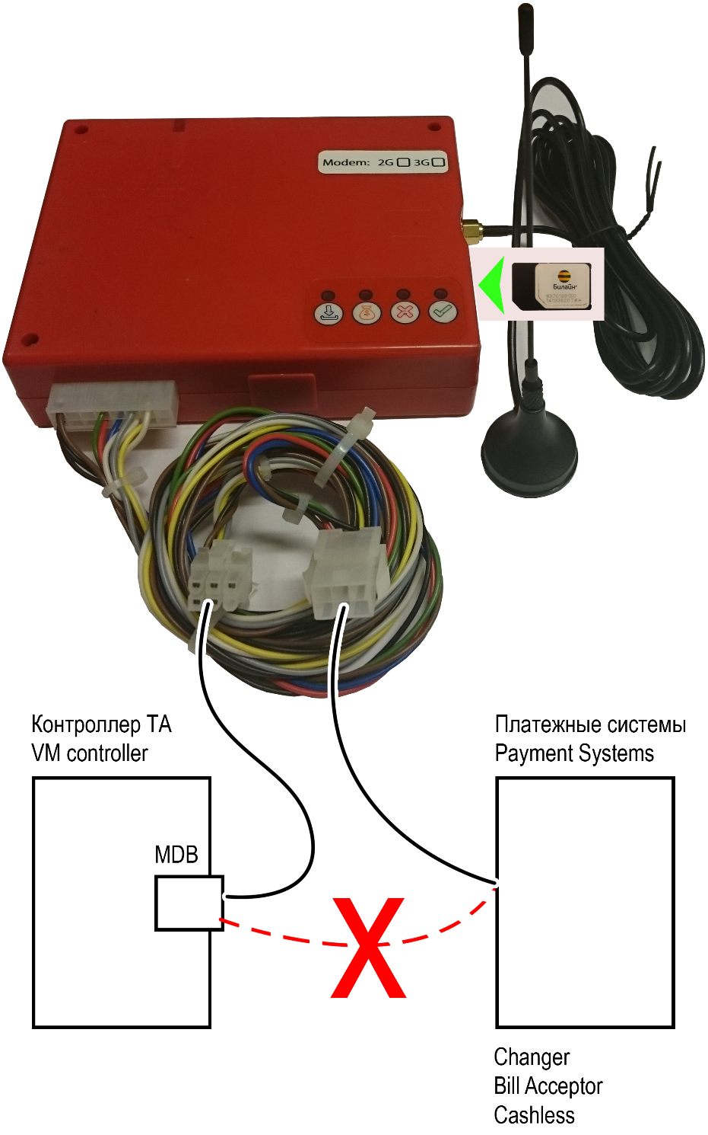
Настройка и проверка модема
- Включить ТА и убедиться, что зеленый светодиод над кнопкой “OK” начал промаргивать (что означает, что сеть найдена, см. ниже).
- Нажать и удерживать кнопку “OK”, чтобы проверить уровень сети. Должно гореть как минимум два (красный и желтый) светодиода (но лучше, чтобы горели три или более, см. ниже). Если горит только два, то антенну нужно вынести наружу аппарата. После контроля уровня сигнала отпустить кнопку.
- В настройках ТА разрешить MDB-cashless 1
- В настройках ТА установить максимальный кредит карты больше, чем максимальный кредит, установленный в настройках устройства (эта настройка равна 599.99, если при заказе не указывалось другого, т. е. нужно установить 600.00 или больше).
- В настройках ТА цены настраиваются в прайс-листе кешлесс (даже для наличных продаж)
- Выйти из меню и убедиться, что аппарат принимает деньги, отображает принятые деньги на дисплее, производит продажу, выдает сдачу.

Регистрация модема на сервере Unicum.
Регистрация модема на сервере Unicum осуществляется администратором системы. На момент подключения ТА должен быть включен, а баланс сим-карты положительный.
Для выполнения регистрации необходимо отправить заявку администратору на адрес vending@unicum.ru

Управление и индикация устройства.
Устройство имеет 4 светодиода над кнопками управления, а также дополнительно светодиод USB и светодиод модема.
В штатном режиме светодиоды имеют следующее значение (слева направо, если устройство расположено как на фото выше).
КРАСНЫЙ.
Мигает в случае глобальной ошибки (нет питания или нет связи с торговым аппаратом). Отсутствие связи с торговым аппаратом может быть следствием неправильно установленной десятичной точки (или в случае, если десятичная точка выбирается по платежным системам, и при этом сами платежные системы не подключены).
Горит в случае, если сейчас включен режим тестовых продаж / пополнения монетоприемника.
ЖЕЛТЫЙ.
Горит если идет зарядка аккумулятора (при наличии этой опции).
СИНИЙ.
Горит, если аккумулятор полностью заряжен (при наличии питания).
ЗЕЛЕНЫЙ.
Выключен при отключенном питании модема (идет перезагрузка модема).
Мигает во время включения питания модема и проверки сим-карты.
Горит во время поиска сети и регистрации в 2G / 3G.
Промаргивает при нормальной работе (когда сеть 2G / 3G найдена).

При подключении USB флеш-накопителя, индикация имеет следующие значение.
1 (свечение зеленого в течение двух секунд). Означает, что загрузка / сохранение произведено успешно.
2 (свечение красного в течение двух секунд). Означает, что загрузка / сохранение произведено с ошибкой.
3 (мигание красного). Означает вопрос “сохранить аудит-файл на флеш?". Устройство ожидает подтверждение (кнопка 4 “ДА / ОК”, см. ниже) или отказ (кнопка 3 “НЕТ / ОТМЕНА”).
4 (мигание одновременно желтого и синего). Означает вопрос “загрузить конфигурацию из файла с названием Cxxxxxxx*.DTS?”. Устройство ожидает подтверждение (кнопка 4 “ДА / ОК”, см. ниже) или отказ (кнопка 3 “НЕТ / ОТМЕНА”).
5 (мигание одновременно желтого и зеленого). Означает вопрос “загрузить конфигурацию из файла с названием CONF_GEN*.DTS?”. Устройство ожидает подтверждение (кнопка 4 “ДА / ОК”, см. ниже) или отказ (кнопка 3 “НЕТ / ОТМЕНА”).
6 (мигание синего). Означает вопрос “сохранить конфигурацию в файл Cxxxxxxx*.DTS?”. Устройство ожидает подтверждение (кнопка 4 “ДА / ОК”, см. ниже) или отказ (кнопка 3 “НЕТ / ОТМЕНА”).
7 (мигание зеленого). Означает вопрос “обновить прошивку из файла UONLINE.FW?”. Устройство ожидает подтверждение (кнопка 4 “ДА / ОК”, см. ниже) или отказ (кнопка 3 “НЕТ / ОТМЕНА”).
8 (быстрое перемигивание всех светодиодов по очереди “бегущая волна”). Идет загрузка / сохранение. Подождите…
9 (перемигивание по очереди между красным и зеленым). Просьба извлечь USB накопитель. В этот момент нельзя выключать питание. Необходимо извлечь USB-накопитель. Обновление ПО начнется ТОЛЬКО ПОСЛЕ извлечения. Если отключить питания до извлечения, то прошивка устройства останется прежней.
Кнопки (слева на право) имеют следующие значения.
1 (под красным светодиодом).
Тестовые продажи / загрузка монетоприемника. При нажатии и удержании в течение 1 секунды, режим тестовых продаж / пополнения включается (включение сопровождается звуковым сигналом, а красный светодиод включается после отпускания клавиши). В этом режиме можно делать тестовые продажи (если это разрешено настройками), а также пополнять монетоприемник. Для выхода из режима – еще раз нажать кнопку (без удержания). При бездействии более 15 секунд, выход из режима произойдет автоматически.
2 (под желтым светодиодом).
При нажатии симулирует снятие стекера (инкассация), если это разрешено настройками. Нажатие подтверждается звуковым сигналом (но если инкассация по кнопке запрещена, то звукового сигнала не будет).
3 (под синим светодиодом).
В будущем будет выполнять функцию НЕТ / ОТМЕНА при работе c USB.
В рабочем режиме позволяет узнать уровень заряда аккумулятора (при наличии этой опции). Для этого нужно нажать и удерживать кнопку. Пока она нажата, светодиоды показывают уровень заряда. Возможны следующие комбинации:
ЖЕЛТЫЙ МИГАЕТ – напряжение аккумулятора ниже 7 вольт (полностью разряжен или не подключен).
КРАСНЫЙ МИГАЕТ – напряжение аккумулятора выше 8.5 вольт (перезаряжен – сбой схемы зарядки).
НИЧЕГО НЕ ГОРИТ – минимальный уровень заряда.
КРАССНЫЙ – маленький уровень заряда.
КРАСНЫЙ + ЖЕЛТЫЙ – средний уровень заряда.
КРАСНЫЙ + ЖЕЛТЫЙ + СИНИЙ – большой уровень заряда.
КРАСНЫЙ + ЖЕЛТЫЙ + СИНИЙ + ЗЕЛЕНЫЙ – максимальный уровень заряда.
После отпускания кнопки, индикация возвращается к штатному режиму.
4 (под зеленым светодиодом).
В будущем будет выполнять функцию ДА / OK при работе c USB.
В рабочем режиме позволяет узнать уровень сигнала сотовой сети. Для этого нужно нажать и удерживать кнопку. Пока она нажата, светодиоды показывают уровень сигнала. Возможны следующие комбинации:
СИНИЙ МИГАЕТ – модем не может определить уровень сигнала.
ЖЕЛТЫЙ МИГАЕТ – идет поиск сети.
НИЧЕГО НЕ ГОРИТ – минимальный уровень сети.
КРАССНЫЙ – маленький уровень сети.
КРАСНЫЙ + ЖЕЛТЫЙ – средний уровень сети.
КРАСНЫЙ + ЖЕЛТЫЙ + СИНИЙ – большой уровень сети.
КРАСНЫЙ + ЖЕЛТЫЙ + СИНИЙ + ЗЕЛЕНЫЙ – максимальный уровень сети.
После отпускания кнопки, индикация возвращается к штатному режиму.

